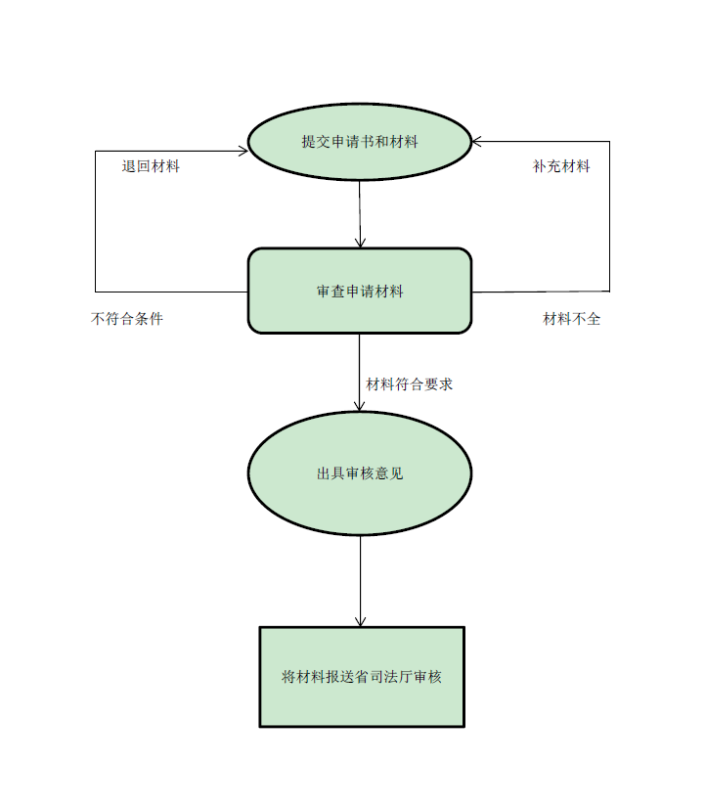

律师事务所（分所）设立、变更、注销许可办理流程示意图



律律师事务所（分所）设立、变更、注销许可办事指南

（（简版）

玉玉溪市司法局发布

2 2017年10月26日

一、受理范围

本服务事项适用于玉溪市行政区域内律师事务所（分所）设立、变更、注销许可办理。

二、办事条件

（一）设立律师事务所应当具备下列基本条件：

1、有自己的名称、住所和章程；

2、有符合《律师法》和《律师事务所管理办法》规定的律师；

3、设立人应当是具有一定的执业经历并能够专职执业的律师，且在申请设立前三年内未受过停止执业处罚；

4、有符合《律师事务所管理办法》规定数额的资产。

（二）设立普通合伙律师事务所，除应当符合基本条件外，还应当具备下列条件：

1、有书面合伙协议；

2、有三名以上合伙人作为设立人；

3、设立人应当是具有三年以上执业经历并能够专职执业的律师；

4、有人民币三十万元以上的资产。

（三）设立特殊的普通合伙律师事务所，除应当符合基本条件外，还应当具备下列条件：

1、有书面合伙协议；

2、有二十名以上合伙人作为设立人；

3、设立人应当是具有三年以上执业经历并能够专职执业的律师；

4、有人民币一千万元以上的资产。

（四）设立个人律师事务所，除应当符合基本条件外，还应当具备下列条件：

1、设立人应当是具有五年以上执业经历并能够专职执业的律师；

2、有人民币十万元以上的资产。

（五）设立国家出资设立的律师事务所，除符合基本条件外，还须符合以下条件：

1、至少有二名符合《律师法》规定并能够专职执业的律师；

2、须经所在地县级人民政府有关部门核拨编制、提供经费保障。

（六）符合下列条件的合伙律师事务所，可以在本所所在地的市、县以外的地方设立分所：

1、成立时间三年以上；

2、有执业律师二十人以上；

（七）有以下情形的，不得设立分所：

1、律师事务所及其分所受到停业整顿处罚期限未满的，该所不得申请设立其他分所；

2、律师事务所的分所受到吊销执业许可证处罚的，该所自分所受到处罚之日起二年内不得申请设立其他分所。

（八）分所应当具备下列条件：

1、有符合《律师事务所名称管理办法》规定的名称；

2、有自己的住所；

3、有三名以上律师事务所派驻的专职律师；

4、有人民币三十万以上的资产；

5、分所负责人应当是具有三年以上的执业经历并能够专职执业，且在担任负责人前三年内未受过停止执业处罚的律师。

三、受理地点和办事窗口

受理地点：玉溪市红塔区南祥路10号

办事窗口：玉溪市政府第二办公区玉溪市司法局602室律师工作科

办公时间：周一至周五，上午8:30—12:00，

下午14:00—18:00

乘车方式：市内可乘15、19路公交至市统计局下前往市政府第二办公区。

四、申请材料

|  |  |  |  |  |  |
| --- | --- | --- | --- | --- | --- |
| 序号 | 提交材料名称 | 原件/复印件 | | 纸质/电子文件 | 份数 |
| **一、律师事务所（分所）设立许可** | | | | | |
| **（一）申请设立律师事务所须提交材料** | | | | | |
| 1 | 律师事务所设立申请登记表 | | 原件 | 纸质 | 4 |
| 2 | 律师事务所名称、章程 | | 原件 | 纸质 | 1 |
| 3 | 设立人名单、简历、身份证明、律师执业书证及律师事务所负责人人选 | | 复印件 | 纸质 | 1 |
| 4 | 资产证明 | | 原件 | 纸质 | 1 |
| 5 | 住所证明 | | 原件 | 纸质 | 1 |
| **设立合伙律师事务所：**还应当提交合伙协议 | | | | | |
| **设立国家出资设立的律师事务所**：还应当提交所在地县级人民政府编制部门核准机构和编制的批准文件以及至少有2名符合《律师法》、《律师执业管理办法》规定并能够专职执业的律师 | | | | | |
| **（二）申请律师事务所分所设立许可** | | | | | |
| 1 | 律师事务所分所设立申请登记表 | 原件 | | 纸质 | 4 |
| 2 | 本所基本情况证明 | 原件 | | 纸质 | 1 |
| 3 | 本所执业许可证 | 复印件 | | 纸质 | 1 |
| 4 | 拟在分所执业的律师名单、简历、身份证明和律师执业证书 | 复印件 | | 纸质 | 1 |
| 5 | 拟任分所负责人的人选及基本情况 | 原件 | | 纸质 | 1 |
| 6 | 分所的名称、分所住所证明和资产证明 | 原件 | | 纸质 | 1 |
| 7 | 本所制定的分所管理办法 | 原件 | | 纸质 | 1 |
| **二、律师事务所（分所）变更许可** | | | | | |
| **（一）变更组织形式** | | | | | |
| 1 | 律师事务所变更组织形式申请表 | 原件 | | 纸质 | 4 |
| 2 | 律师事务所变更组织形式情况报告 | 原件 | | 纸质 | 1 |
| 3 | 原律师事务所执业许可证 | 原件 | | 纸质 | 1 |
| 4 | 提交符合本指南《律师事务所设立许可》要求的所有材料 | 原件 | | 纸质 | 1 |
| **合伙律师事务所变更为个人律师事务所的，还需提交以下材料** | | | | | |
| 1 | 原所合伙人签名的并加盖律师事务所公章的决定变更律师事务所组织形式的合伙人会议决议 | 原件 | | 纸质 | 1 |
| 2 | 原所合伙人退伙备案材料 | 原件 | | 纸质 | 1 |
| **（二）变更名称、负责人、章程、合伙协议** | | | | | |
| **1、变更名称** | | | | | |
| ① | 律师事务所变更名称申请表 | 原件 | | 纸质 | 4 |
| ② | 律师事务所名称预核准通知书 | 原件 | | 纸质 | 1 |
| ③ | 律师事务所执业许可证 | 原件 | | 纸质 | 1 |
| ④ | 合伙律师事务所变更名称的，还需提交合伙人签名的并加盖律师事务所公章的决定变更律师事务所名称的合伙人会议决议 | 原件 | | 纸质 | 1 |
| **2、变更负责人** | | | | | |
| ① | 律师事务所变更负责人申请表 | 原件 | | 纸质 | 4 |
| ② | 决定变更律师事务所负责人的合伙人会议决议 | 原件 | | 纸质 | 1 |
| ③ | 变更分所负责人的还需提交本所任免文件 | 原件 | | 纸质 | 1 |
| ④ | 变更国家出资律师事务所负责人的还需提交其主管司法行政机关出具的任命文件 | 原件 | | 纸质 | 1 |
| **3、变更章程：** | | | | | |
| ① | 律师事务所变更章程申请表 | 原件 | | 纸质 | 4 |
| ② | 变更后的律师事务所章程 | 原件 | | 纸质 | 1 |
| ③ | 决定变更律师事务所章程的合伙人会议决议 | 原件 | | 纸质 | 1 |
| **4、变更合伙协议** | | | | | |
| ① | 律师事务所变更合伙协议申请表 | 原件 | | 纸质 | 4 |
| ② | 变更后的律师事务所合伙协议 | 原件 | | 纸质 | 1 |
| ③ | 决定变更合伙协议的合伙人会议决议 | 原件 | | 纸质 | 1 |
| **（三）律师事务所变更派驻分所律师** | | | | | |
| **1、外省律师事务所在我省设立的分所变更派驻分所律师的，应提交以下材料** | | | | | |
| ① | 律师事务所变更派驻分所律师申请表 | 原件 | | 纸质 | 4 |
| ② | 律师事务所派驻分所律师登记表 | 原件 | | 纸质 | 4 |
| **2、我省律师事务所在省外设立的分所变更派驻分所律师的，应按分所所在地省级司法行政机关要求提交材料** | | | | | |
| **3、我省律师事务所在省内设立的分所变更派驻分所律师的，应提交以下材料** | | | | | |
| ① | 律师事务所变更派驻分所律师申请表 | 原件 | | 纸质 | 4 |
| ② | 律师事务所派驻分所律师登记表 | 原件 | | 纸质 | 4 |
| **（四）律师事务所因分立、合并，需要对原律师事务所进行变更或者注销原律师事务所、设立新的律师事务所的，应当在自行依法处理好相关律师事务所的业务衔接、人员安排、资产处置、债务承担等事务后，提交分立协议或者合并协议等申请材料，按照变更、注销或设立的程序办理** | | | | | |
| **三、律师事务所（分所）注销许可** | | | | | |
| 律师事务所在终止事由发生后，应当向社会公告，依照有关规定进行清算，依法处置资产分割、债务清偿等事务。  律师事务所应当在清算结束后十五日内向所在地的州、市司法行政机关提交以下材料办理注销手续 | | | | | |
| 1 | 律师事务所注销申请表 | 原件 | | 纸质 | 4 |
| 2 | 注销决议或决定 | 原件 | | 纸质 | 1 |
| 3 | 注销公告 | 原件 | | 纸质 | 1 |
| 4 | 清算报告 | 原件 | | 纸质 | 1 |
| 5 | 律师事务所执业许可证书正副本、印章及全体律师的执业证书 | 原件 | | 纸质 | 1 |
| 6 | 处理情况报告 | 原件 | | 纸质 | 1 |
| 7 | 总所拟被注销的，应对其所设立的分所存废提出处理意见和承诺 | 原件 | | 纸质 | 1 |

注：复印件应选用A4纸张彩印，提交复印件的在提交时须审核原件，原件审核机关应在复印件上注明“内容与原件一致”并加盖公章。

五、办事时限

法定时限：20个工作日

承诺时限：20 个工作日

六、办事收费

本管理服务事项不收费

七、办事结果及送达方式

办事结果：律师执业许可、变更、注销审核报送

方式：直接领取

玉溪市政府第二办公区玉溪市司法局602室律师工作科

1. 咨询及监督渠道

窗口咨询：玉溪市司法局602室法律工作科，电话号码：（0877）2013086；地址：云南省玉溪市红塔区南祥路10号；

网站与邮箱：玉溪市司法局门户网站：（http://xxgk.yuxi.gov.cn/yxszfxxgk/ssfj/），电子邮箱：[yxssfj@163.com](mailto:yxssfj@163.com)

咨询及投诉地址：玉溪市司法局513室监察室

九、文书表单及办事指南下载

下载地址：http://xxgk.yuxi.gov.cn/yxszfxxgk/ssfj/。

直接领取：受理窗口。

十、本办事指南已经市政府审改办审核通过。办事指南的调整、修改必须经市政府审改办审核同意。